execuția bugetului general consolidat
30 IUNIE 2023

Execuția bugetului general consolidat în primele șase luni ale anului 2023 s-a încheiat cu un deficit de 37,21 mld lei, respectiv 2,34% din PIB față de deficitul de 23,51 mld lei, respectiv 1,67% din PIB aferent primelor șase luni ale anului 2022. (Anexa nr. 1 și Anexa nr. 2).
- VENITURILE BUGETULUI GENERAL CONSOLIDAT
Veniturile totale au însumat 242,74 mld lei în primele șase luni ale anului curent, în creștere cu 12,0% (an/an). Evoluția a acestora a fost susținută de avansul încasărilor din impozitul pe salarii și venit, contribuțiile de asigurări, impozitul pe profit, fondurile europene și TVA. Dinamici pozitive, însă mai temperate, se observă în cazul TVA - pe fondul decelerării bazei macroeconomice relevante (explicată printr-un efect de bază ridicat aferent anului trecut), respectiv în cazul veniturilor nefiscale - influențate și de diminuarea încasărilor din redevențe, pe fondul descreșterii prețurilor energiei.
Încasările din impozitul pe salarii și venit au totalizat 20,70 mld lei, consemnând o creștere de 22,3% (an/an), determinată de sporul încasărilor din impozitul pe dividende (89,0%) și impozitul pe veniturile din pensii (40,3%), încasările aferente declarației unice consemnând, de asemenea, o dinamică pozitivă, de 11,4%. Totodată, veniturile din impozitul pe salarii au înregistrat un avans de 9,2%, sub evoluția fondului de salarii din economie (14,9%), dinamica acestei categorii de încasări fiind influențată de extinderea în sectorul agricol și industria alimentară a facilității acordate salariaților din construcții, de noile măsuri fiscale privind modificarea deducerilor personale introduse prin O.G. nr. 16/2022, respectiv neimpozitarea sumei de 200 lei/lună pentru salariații care încasează salariul minim brut.

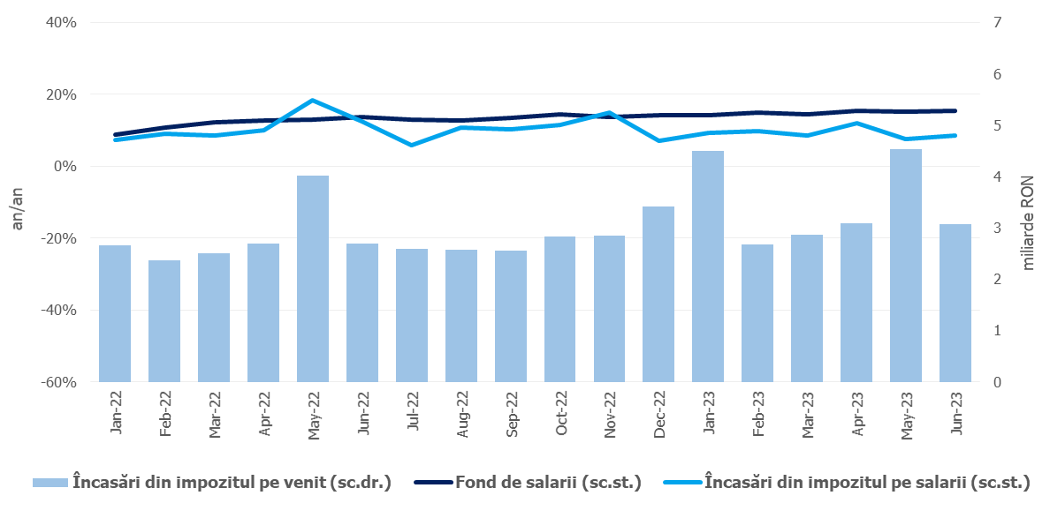
Sursa: MF, INS, calcule proprii
Fig.1 Impozitul pe venit

Contribuțiile de asigurări au înregistrat 76,75 mld lei, în creștere cu 12,1% (an/an). Ca și în cazul impozitului pe salarii, dinamica acestora s-a situat sub evoluția fondului de salarii din economie, ca efect al extinderii în sectorul agricol și industria alimentară a facilității acordate salariaților din construcții, conform Legii nr. 135/2022, al măsurii privind încetarea de la plată a CASS pentru veniturile din pensii mai mari de 4.000 lei și restituirea, începând cu 1 martie 2023, a sumei reținute cu titlul de CASS din veniturile din pensii, respectiv neincluderea în baza lunară de calcul a contribuțiilor sociale obligatorii a sumei de 200 lei/lună pentru angajații care încasează salariul minim brut pe țară.
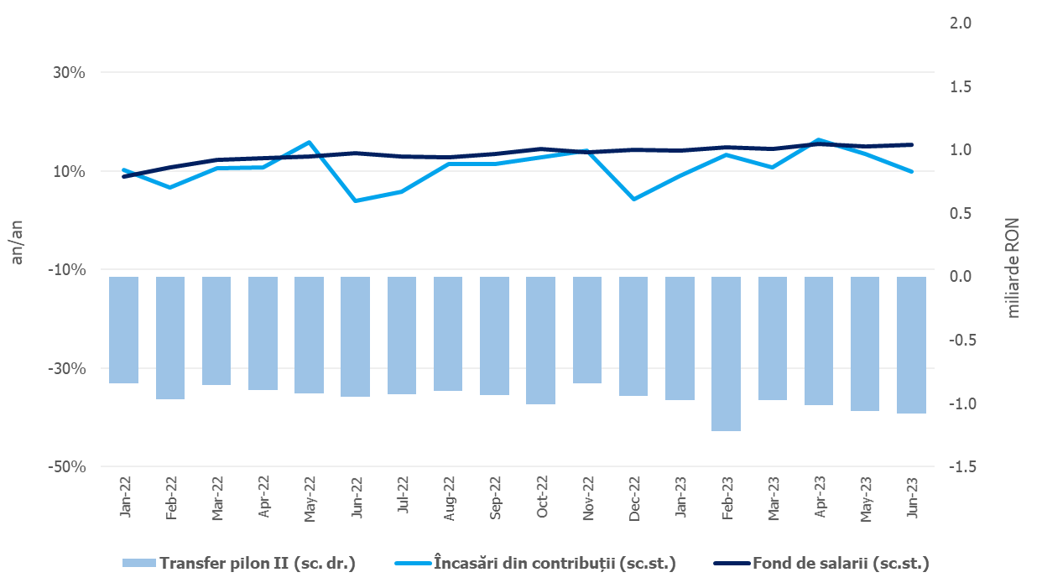
Sursa: MF, INS, calcule proprii
Fig.2. Contribuții de asigurări
Încasările din impozitul pe profit au însumat 12,74 mld lei, consemnând o creștere de 18,4% (an/an), susținută de avansul încasărilor din impozitul pe profit de la agenții economici (23,5%).
Încasările nete din TVA au înregistrat 48,69 mld lei, în creștere cu 7,0% (an/an). Evoluția mai temperată a acestei categorii de venituri este explicată atât de decelerarea bazei macroeconomice, și pe fondul unui efect de bază ridicat din anul anterior, cât și de majorarea restituirilor de TVA cu 15,6%, față de nivelul rambursat în aceeași perioadă a anului trecut (14,4 mld. lei în ian-iun 2023, comparativ cu 12,5 mld lei în ian-iun 2022).
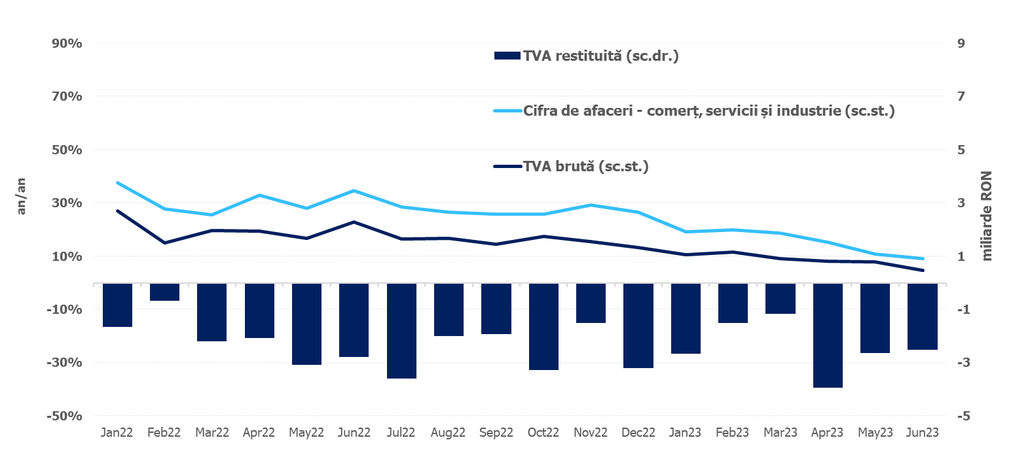
Sursa: MF, INS, calcule proprii
Fig.3 Încasările din taxa pe valoarea adăugată

Veniturile din accize au însumat 17,72 mld lei, consemnând o creștere de 6,4% (an/an), explicată de avansul accizelor pentru produsele din tutun (16,9%). În același timp, evoluția negativă a încasărilor din accizele pentru produsele energetice cumulate în primul semestru continuă să se amelioreze (-2,7%), în condițiile revenirii în teritoriul pozitiv a dinamicii a acestora în lunile aprilie-iunie (an/an), pe fondul redresării comerțului cu carburanți. Evoluția lunară a încasărilor din accize prezintă în general o volatilitate mai ridicată, determinată de politica operatorilor economici de antrepozitare fiscală a produselor accizabile.
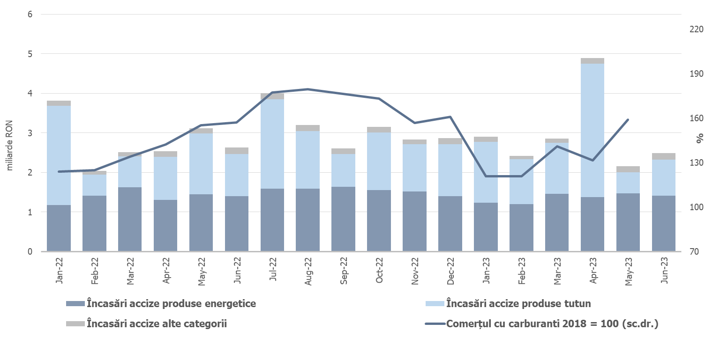
Sursa: MF, INS, calcule proprii
Fig.4 Încasările din accize

Veniturile nefiscale au însumat 22,30 mld lei, consemnând un avans de 4,9% (an/an). Evoluția pozitivă a acestora a fost influențată de sumele din vânzarea certificatelor de emisii de gaze cu efect de seră și veniturile din dividende. Pe de altă parte, s-a înregistrat o diminuare atât a încasărilor din redevențe, pe fondul descreșterii prețurilor energiei, cât și a vărsămintelor din veniturile nete ale B.N.R.
Sumele rambursate de Uniunea Europeană în contul plăților efectuate și donații au totalizat 21,69 mld lei, în creștere cu 45,7% (an/an).

II. CHELTUIELILE bugetului general consolidat
Cheltuielile bugetului general consolidat în sumă de 279,96 mld lei au crescut în termeni nominali cu 16,5% comparativ cu aceeași perioadă a anului precedent. Exprimate ca procent din Produsul Intern Brut, cheltuielile pe primele șase luni ale anului 2023 au înregistrat o creștere cu 0,6 puncte procentuale față de aceeași perioadă a anului 2022, de la 17,0% din PIB la 17,6% din PIB.

Cheltuielile de personal au însumat 63,08 mld lei, în creștere cu 8,1% comparativ cu aceeași perioadă a anului precedent. Exprimate ca pondere în PIB, cheltuielile de personal reprezintă un nivel de 4,0% din PIB, cu 0,1 puncte procentuale mai mici față de aceeași perioadă a anului precedent.
Cheltuielile cu bunuri și servicii au fost 36,09 mld lei, în creștere cu 12,8% comparativ cu aceeași perioadă a anului precedent. O creștere se reflectă la bugetele locale, respectiv 15,1% comparativ cu aceeași perioadă a anului precedent, precum și la bugetul Fondului național unic de asigurări sociale de sănătate de 15,4% pentru decontarea medicamentelor cu și fără contribuție personală și a medicamentelor utilizate în programele naționale de sănătate.
Cheltuielile cu dobânzile au fost de 15,95 mld lei. Comparativ cu aceeași perioadă a anului precedent plățile de dobânzi aferente portofoliului de datorie publică s-au majorat cu 2,83 mld lei ca urmare a prefinanțării în primele 6 luni a necesarului brut de finanțare pentru anul 2023. Astfel, dupa primele 6 luni ale anului, în contextul unui apetit crescut al mediilor investiționale interne și externe pentru titlurile de stat, este asigurat deja 64,5% din necesarul brut de finanțare pentru anul 2023.
Cheltuielile cu asistența socială au fost de 97,77 mld lei în creștere cu 11,3% comparativ cu aceeași perioadă a anului precedent. Evoluția cheltuielilor cu asistența socială a fost influențată, în principal, de majorarea de la 1 ianuarie 2023, a punctului de pensie cu 12,5%, în conformitate cu prevederile Ordonanței de urgență a Guvernului nr.168/2022 privind unele măsuri fiscal-bugetare, prorogarea unor termene, precum și pentru modificarea și completarea unor acte normative, respectiv de la 1.586 lei la 1.785 lei, a nivelului îndemnizației sociale pentru pensionari (pensia minimă) de la 1.000 lei la 1.125 lei, de acordarea unui ajutor financiar pensionarilor sistemului public de pensii, pensionarilor din sistemul pensiilor militare de stat şi beneficiarilor de drepturi prevăzute de legi cu caracter special plătite de casele teritoriale de pensii/casele de pensii sectoriale ale căror venituri lunare sunt mai mici sau egale cu 3.000 lei, precum și de acordarea celei de-a 13-a îndemnizaţii pentru persoanele cu dizabilităţi sub forma unei îndemnizaţii compensatorii.
Cheltuielile cu asistența socială au fost influențate și de plățile suportate de la bugetul de stat pentru compensarea facturilor aferente consumului de energie electrică și gaze naturale, respectiv pe primele șase luni ale anului 2023, au fost în sumă de 2,23 mld lei, precum și de majorarea alocațiilor de stat pentru copii începând cu 1 ianuarie 2023.
Cheltuielile cu subvențiile au fost de 8,95 mld lei, în principal, această sumă reprezintă subvenții pentru transportul de călători, pentru sprijinirea producătorilor agricoli, precum și
pentru schema de compensare pentru consumul de energie electrică și gaze naturale al consumatorilor noncasnici (2,51 mld lei) care reprezintă 28,05% din total subvenții.

Alte cheltuieli au fost de 4,85 mld lei, reprezentând în principal, sume aferente titlurilor de plată emise de Autoritatea Națională pentru Restituirea Proprietăților, conform legislației în vigoare, burse pentru elevi și studenți, susținerea cultelor, alte despăgubiri civile.
Cheltuielile privind proiectele finanțate din fonduri externe nerambursabile (inclusiv subvențiile de la Uniunea Europeană aferente agriculturii) au fost de 24,99 mld lei, cu 55,4% mai mari comparativ aceeași perioadă a anului precedent.
Cheltuielile pentru investiții, care includ cheltuielile de capital, precum și cele aferente programelor de dezvoltare finanțate din surse interne și externe, au fost în valoare de 32,8 mld lei, în creștere cu 56,1% comparativ cu aceeași perioadă a anului precedent când au fost în valoare de 21,01 mld lei. De asemenea, se observă o creștere a ponderii investițiilor finanțate din fonduri externe nerambursabile postaderare, acestea reprezentând 58,9% din totalul cheltuielilor pentru investiții.
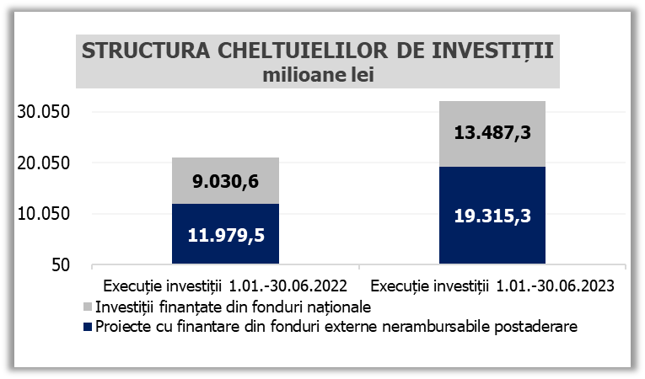
Sursa: MF Fig. 5 Structura cheltuielilor de investiții

pe seama creșterii semnificative a dividendelor distribuite în baza situațiilor financiare interimare întocmite în cursul anului 2022, cu reținerea cotei de impozit de 5%.
include majorarea punctului de pensie cu 12,5% (de la 1586 lei la 1785 lei) începând cu 1 ianuarie 2023.
Evoluția fondului de salarii din economie reflectă dinamicile câștigului salarial mediu brut (13,3%) și a efectivului de salariați (1,4%) înregistrate în dec22-mai23 comparativ cu dec21-mai22.
în baza Deciziei CCR nr.650/15.12.2022 privind neconstituționalitatea dispozițiilor O.U.G. nr.130/2021.
din aplicarea prevederilor O.U.G. nr.4/2023 privind stabilirea unor măsuri de restituire a unor contribuții de asigurări sociale de sănătate.
Veniturile nete din TVA reprezintă diferența dintre TVA colectată sau brută și restituirile de TVA.

